BLÜCHER Abdeckungssicherung Kastenrinne Edelstahl AISI316L

BLÜCHER Germany

Eigenschaften

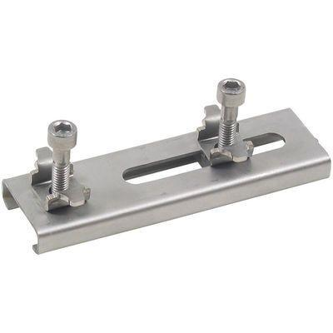

GTIN:

5705499120493

HAN:

670.000.003 S

Art Zubehör

Abdeckungssicherung

Werkstoff

Edelstahl

Breite (mm)

32,00

Höhe (mm)

41,00

Länge (mm)

100,00

Gewicht (kg)

0,12